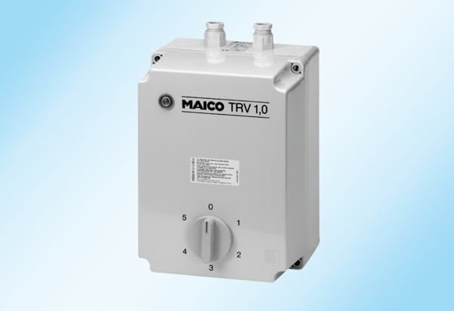Transformator 5-stopniowy TRV 2,5Opakowanie jednostkowe: 1 sztukaAsortyment: C
Numer artykułu: 0157.0717Producent: MAICO

